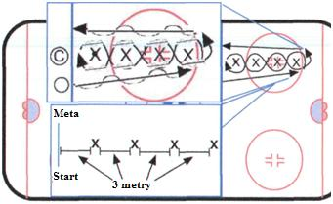
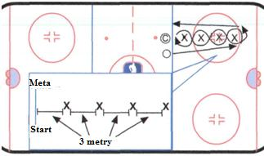
TEST 1 – Jazda przodem bez krążka
TEST 2 – Jazda przodem z krążkiem
Powtórzenie testu 1. z prowadzeniem krążka

Przygotowanie, Test 1
- Odmierzyć miarką 3-metrowe odcinki zaczynając od niebieskiej linii
- Zaznaczyć sprayem na lodzie 4 punkty.
- Punkty zaznaczyć co 3 metry otrzymując miejsca ustawienia pachołków.
- Ustawić pachołki na oznaczonych punktach.
Przeprowadzenie, Test 1
- Zawodnik zaczyna z linii niebieskiej bez krążka.
- Zawodnik jedzie po linii prostej do najdalszego pachołka
- Zawodnik okrąża ostatni pachołek
- Zawodnik wraca slalomem między pachołkami, robi krótki, szybki łuk wokół pachołka najbliższego (najbliżej linii niebieskiej)
- Zawodnik wraca slalomem między pachołkami do najdalszego pachołka, za którym robi krótki łuk i wraca jak najszybciej po linii prostej do linii mety (linia niebieska).

- To jest próba czasowa. Czas włączamy w momencie ruszenia zawodnika, a wyłączamy, gdy zawodnik przejedzie przez linię mety (linia niebieska).
- Zapisujemy czasy poszczególnych zawodników.
- Jeśli zawodnik się przewróci może powtórzyć próbę.
Przygotowanie, Test 2
- Odmierzyć miarką 3-metrowe odcinki zaczynając od niebieskiej linii
- Zaznaczyć sprayem na lodzie 4 punkty.
- Punkty powinno się zaznaczyć co 3 metry żeby oznaczyć miejsca ustawienia pachołków.
- Ustawić pachołki na oznaczonych punktach.
Przeprowadzenie, Test 2
- Zawodnik zaczyna z linii niebieskiej z krążkiem.
- Zawodnik jedzie po linii prostej do najdalszego pachołka kontrolując krążek
- Zawodnik okrąża ostatni pachołek
- Zawodnik wraca slalomem między pachołkami, robi krótki, szybki łuk wokół pachołka najbliższego (najbliżej linii niebieskiej)
- Zawodnik wraca slalomem między pachołkami do najdalszego pachołka, za którym robi krótki łuk i wraca jak najszybciej po linii prostej kontrolując krążek do linii mety (linia niebieska).

- To jest próba czasowa. Czas włączamy w momencie ruszenia zawodnika, a wyłączamy, gdy zawodnik przejdzie z krążkiem przez linię mety (linia niebieska).
- Zapisujemy czasy poszczególnych zawodników.
- Jeśli zawodnik się przewróci lub zgubi krążek może powtórzyć próbę.

TEST 3-Jazda przód- tył bez krążka
TEST 4 – Jazda przód- tył z krążkiem

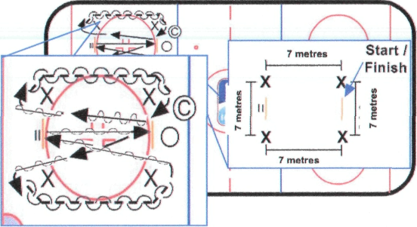
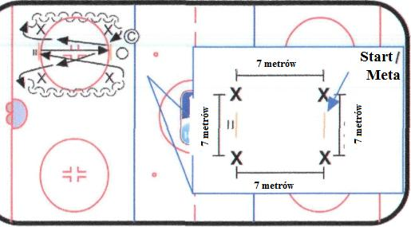
Przygotowanie, Test 3
- Zaznaczyć dwie linie z dwóch stron koła wznowień – linie te będą pełnić rolę linii startu i mety
- Zmierzyć odległości 7-metrowe i zaznaczyć 4 punkty wokół koła wznowień.
- Punkty mają utworzyć kwadrat o bokach 7 m.
- Ustawić pachołki na zaznaczonych punktach.
Przeprowadzenie, Test 3
- Zawodnik zaczyna z linii startu bez krążka.
- Zawodnik jedzie bez krążka do dalszego prawego pachołka, robi łuk w prawo i przechodzi do jazdy tyłem.
- Zawodnik jedzie tyłem do bliższego prawego pachołka.
- Zawodnik mija pachołek, przechodzi do jazdy przodem i jedzie do dalszego lewego pachołka.
- Zawodnik wykonuje łuk w lewo i przechodzi do jazdy tyłem.
- Zawodnik jedzie tyłem do bliższego lewego pachołka.
- Po minięciu pachołka zawodnik przechodzi ponownie do jazdy przodem i jedzie do linii przeciwległej do linii Start/Meta
- Zawodnik wykonuje hamowanie przy linii, potem startuje do linii mety.

- To jest próba czasowa. Czas włączamy w momencie ruszenia zawodnika, a wyłączamy, gdy zawodnik przejedzie przez linię mety.
- Zapisujemy czasy poszczególnych zawodników.
- Jeśli zawodnik się przewróci może powtórzyć próbę.
Przygotowanie, Test 4
- Zaznaczyć dwie linie z dwóch stron koła wznowień – linie te będą pełnić rolę linii startu i mety
- Zmierzyć odległości 7-metrowe i zaznaczyć 4 punkty wokół koła wznowień.
- Punkty mają utworzyć kwadrat o bokach 7 m.
- Ustawić pachołki na zaznaczonych punktach.
Przeprowadzenie, Test 4
- Zawodnik zaczyna z linii startu z krążkiem.
- Zawodnik jedzie z krążkiem do dalszego prawego pachołka, robi łuk w prawo i przechodzi do jazdy tyłem.
- Zawodnik jedzie tyłem z krążkiem do bliższego prawego pachołka.
- Zawodnik mija pachołek, przechodzi do jazdy przodem i jedzie z krążkiem do dalszego lewego pachołka.
- Zawodnik wykonuje łuk w lewo i przechodzi do jazdy tyłem.
- Zawodnik jedzie tyłem z krążkiem do bliższego lewego pachołka.
- Po minięciu pachołka zawodnik przechodzi ponownie do jazdy przodem i jedzie do linii przeciwległej do linii Start/Meta
- Zawodnik wykonuje hamowanie przy linii, potem startuje do linii mety.

- To jest próba czasowa. Czas włączamy w momencie ruszenia zawodnika, a wyłączamy, gdy zawodnik przejedzie przez linię mety.
- Zapisujemy czasy poszczególnych zawodników.
- Jeśli zawodnik się przewróci lub zgubi krążek może powtórzyć próbę.

TEST 5 – Szybka jazda przodem bez krążka
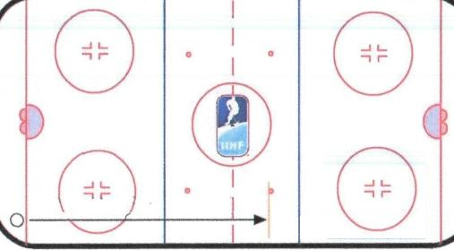

Przygotowanie, Test 5
- Odmierzyć miarką 30 metrów od linii bramkowej.
- Zaznaczyć sprayem linię mety.
Przeprowadzenie, Test 5
- Zawodnik startuje z linii bramkowej.
- Zawodnik jedzie przodem jak najszybciej do linii mety.

- To jest próba czasowa. Czas włączamy w momencie ruszenia zawodnika, a wyłączamy, gdy zawodnik przejedzie przez linię mety.
- Zapisujemy czasy poszczególnych zawodników.
- Jeśli zawodnik się przewróci może powtórzyć próbę.
- Upomnieć zawodników aby przekraczali linię mety (nie zwalniali przed metą)

TEST 6 – Szybka jazda przodem z krążkiem

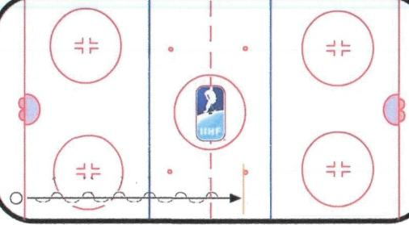

Przygotowanie, Test 6
- Odmierzyć miarką 30 metrów od linii bramkowej.
- Zaznaczyć sprayem linię mety.
Przeprowadzenie, Test 6
- Zawodnik startuje z krążkiem z linii bramkowej.
- Zawodnik jedzie przodem z krążkiem jak najszybciej do linii mety.

- To jest próba czasowa. Czas włączamy w momencie ruszenia zawodnika, a wyłączamy, gdy zawodnik przejedzie przez linię mety.
- Zapisujemy czasy poszczególnych zawodników.
- Jeśli zawodnik się przewróci lub zgubi krążek może powtórzyć próbę.
- Upomnieć zawodników aby przekraczali linię mety (nie zwalniali przed metą.

TEST 7 – Szybka jazda tyłem bez krążka

TEST 8 - Szybka jazda tyłem z krążkiem

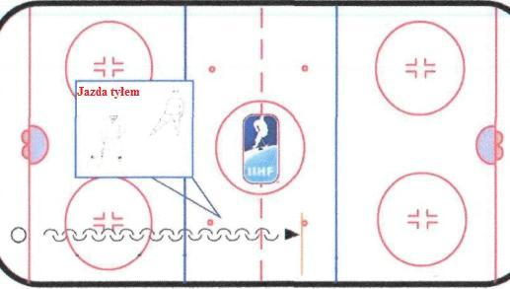 b 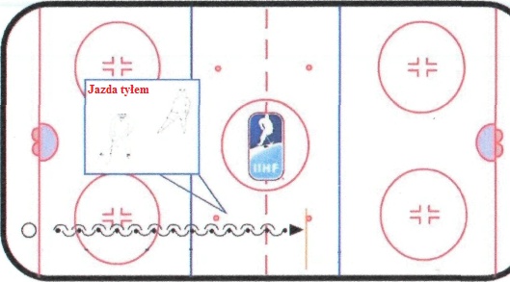

Przygotowanie, Test 7
- Odmierzyć miarką 30 metrów od linii bramkowej.
- Zaznaczyć sprayem linię mety.
Przeprowadzenie, Test 7
- Zawodnik startuje z linii bramkowej.
- Zawodnik jedzie tyłem jak najszybciej do linii mety.

- To jest próba czasowa. Czas włączamy w momencie ruszenia zawodnika, a wyłączamy, gdy zawodnik przejedzie przez linię mety.
- Zapisujemy czasy poszczególnych zawodników.
- Jeśli zawodnik się przewróci może powtórzyć próbę.
- Upomnieć zawodników aby przekraczali linię mety (nie zwalniali przed metą)

Przygotowanie, Test 8
- Odmierzyć miarką 30 metrów od linii bramkowej.
- Zaznaczyć sprayem linię mety.
Przeprowadzenie, Test 8
- Zawodnik startuje z linii bramkowej.
- Zawodnik jedzie tyłem z krążkiem jak najszybciej do linii mety.

- To jest próba czasowa. Czas włączamy w momencie ruszenia zawodnika, a wyłączamy, gdy zawodnik przejedzie przez linię mety.
- Zapisujemy czasy poszczególnych zawodników.
- Jeśli zawodnik się przewróci lub zgubi krążek może powtórzyć próbę.
- Upomnieć zawodników aby przekraczali linię mety (nie zwalniali przed metą)
TEST 9 – Celność strzału (Forhand)
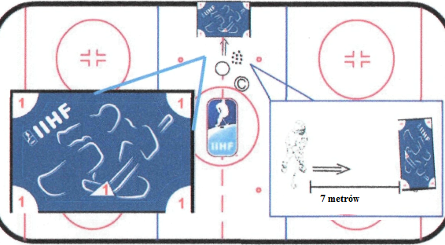

Przygotowanie, Test 9

- Odmierzyć 7 metrów od linii bramkowej (na wprost bramki)
- Użyj farby w sprayu do oznaczenia miejsca strzelania
- Przykryć bramkę płachtą, która ma 5 obszarów strzelania.
Przeprowadzenie Test 9

- Gracze strzelają z miejsca oznaczonego (na wprost bramki w odległości 7 metrów od bramki.
- Zawodnik oddaje 10 strzałów na bramkę z forhandu.
- Gracz strzela po dwa razy w każdy z pięciu otworów.
- Gracz otrzymuje punkt, za każde trafienie w wybraną dziurę.
- Każdy zawodnik ma tylko 10 strzałów.
- Wynik gracza należy umieścić w tabeli wyników.
- Maksymalna liczba punktów wynosi 10 punktów.

Legenda
Lista oznaczeń używanych na rysunkach dołączonych w opisach testów.

1 | Pachołek | X
2 | Zawodnik | 0
3 | Jazda przodem
4 | Jazda przodem z krążkiem
5 | Jazda tyłem
6 | Jazda tyłem z krążkiem
7 | Strzał
8 | Podanie
9 | Trener | ©

